Dom Pomocy Społecznej w Liskowie
Dom Pomocy Społecznej, czyli w skrócie DPS znajduje się na ulicy Księdza Wacława Blizińskiego 96 A w Liskowie.
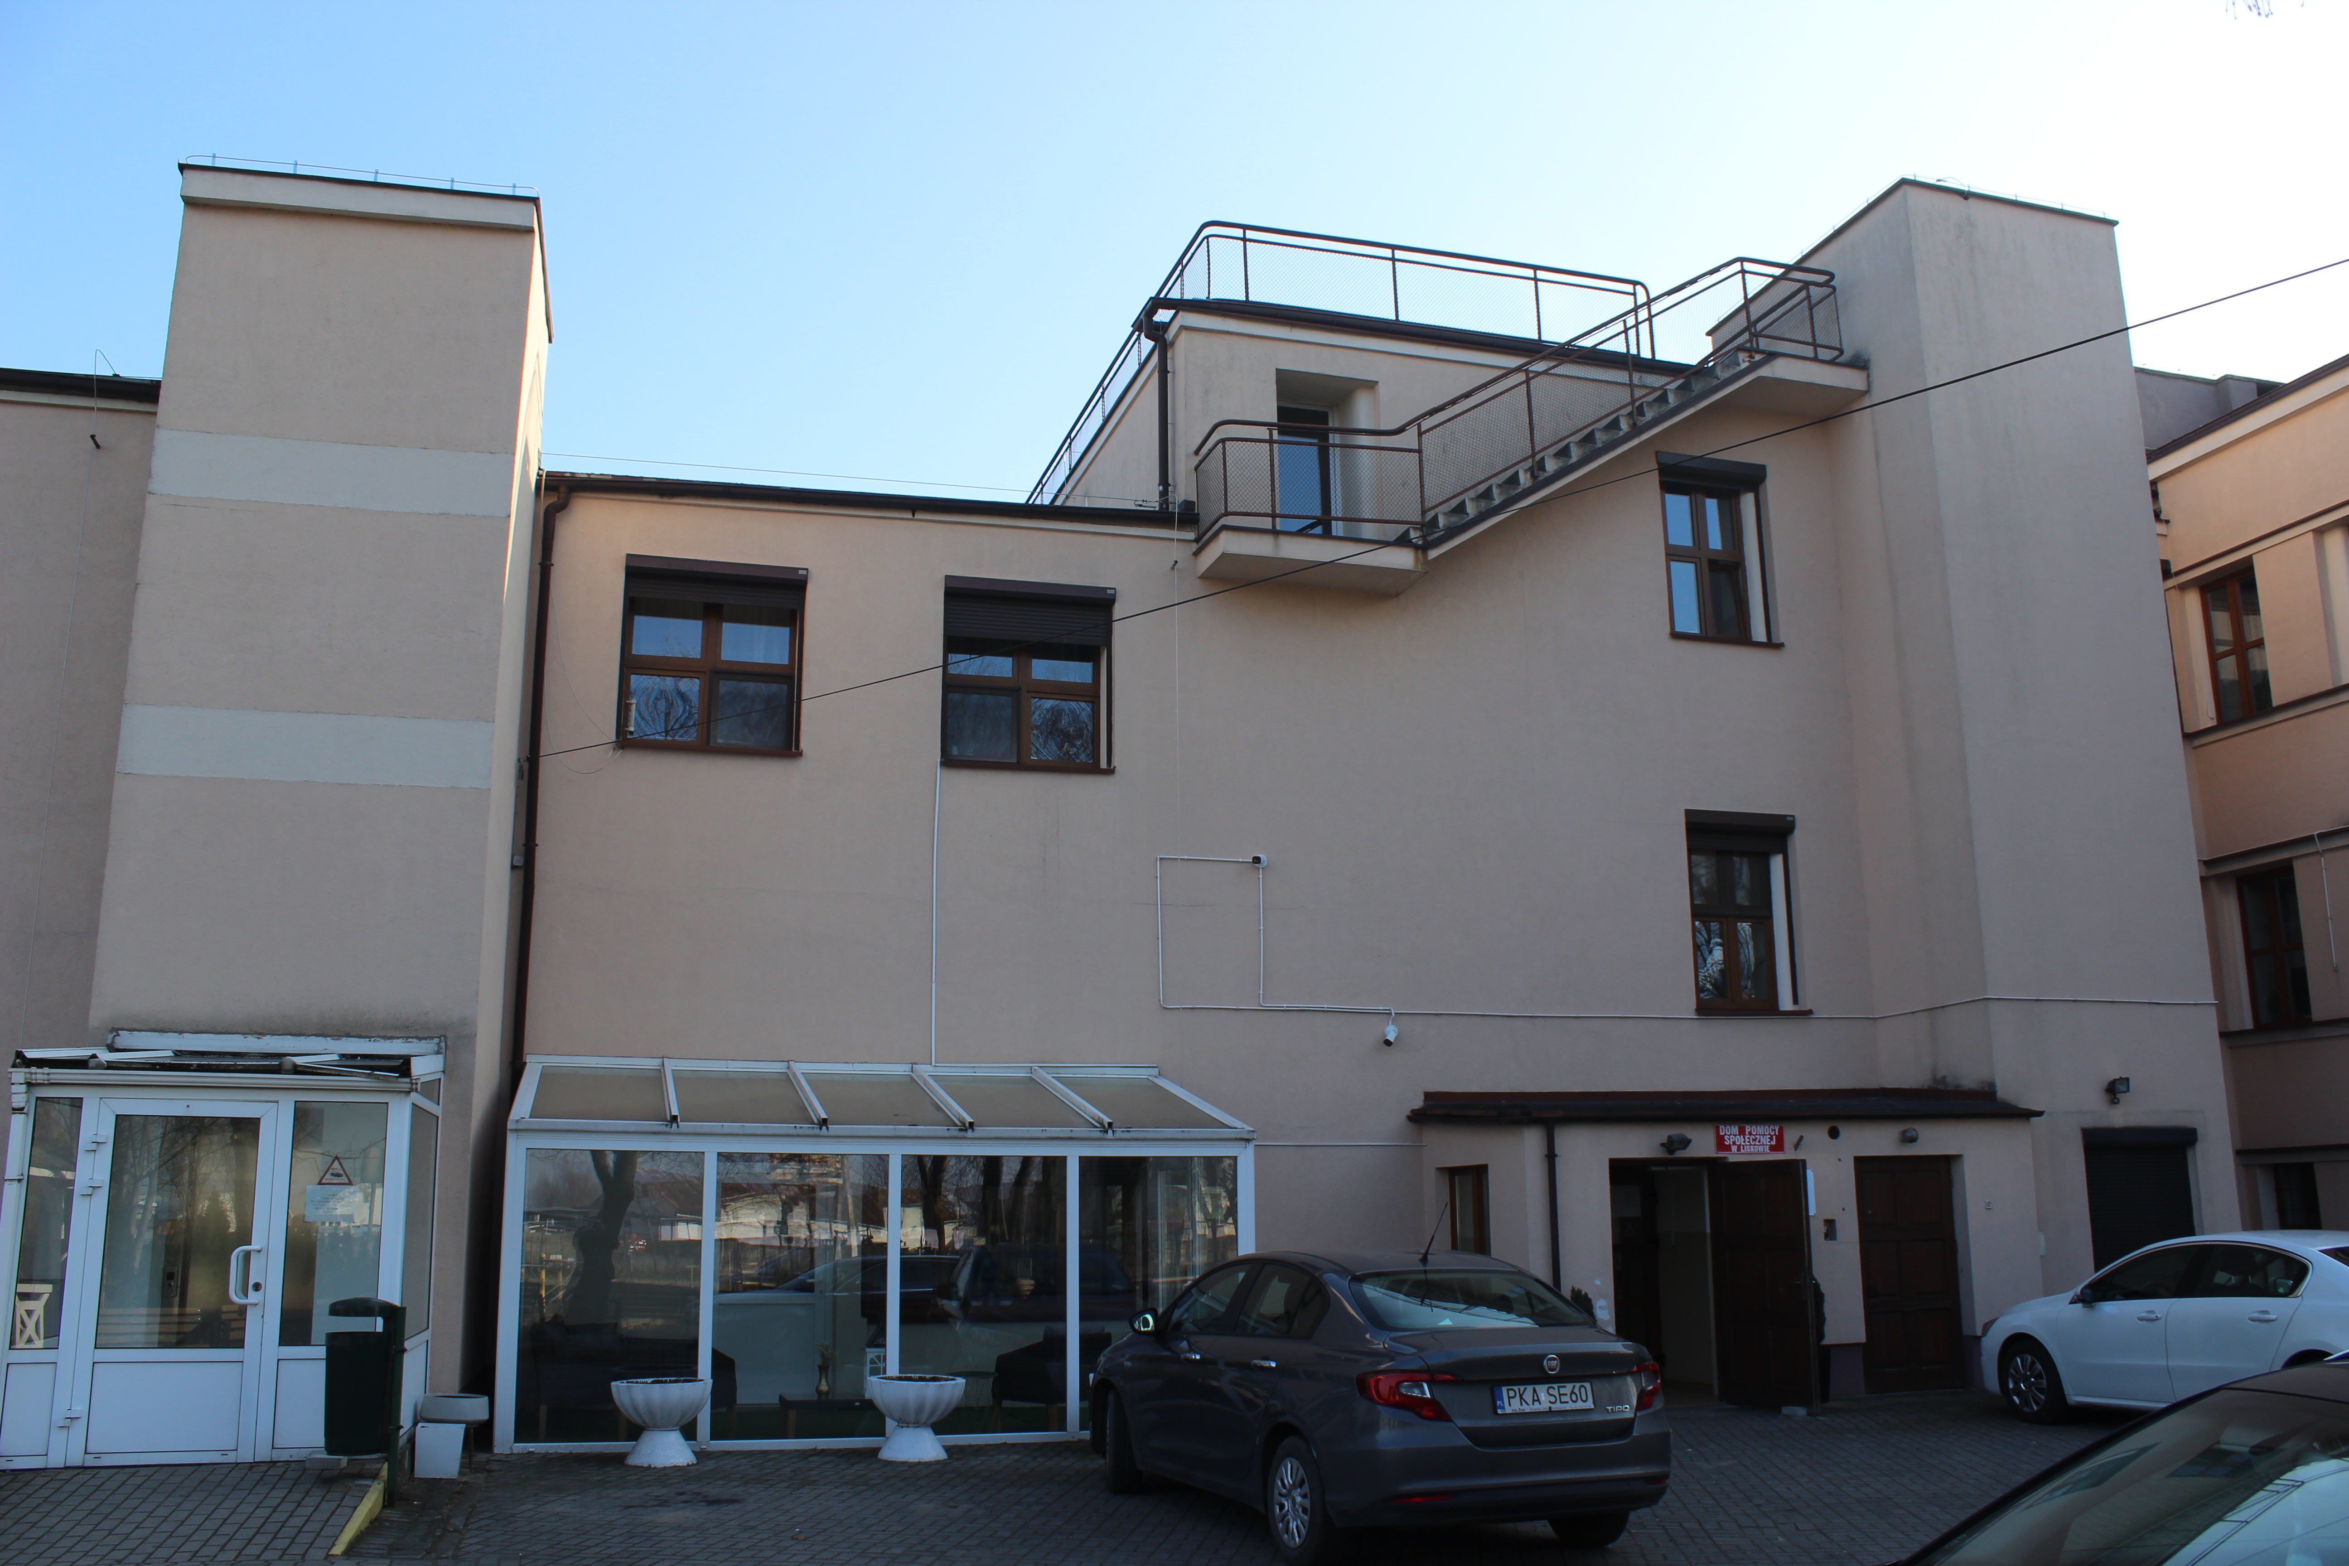
Do Domu prowadzi jedno wejście, za owalnym budynkiem Domu Dziecka.
Wejście nie ma progów i schodów.
Budynek ma windy dla osób niepełnosprawnych.

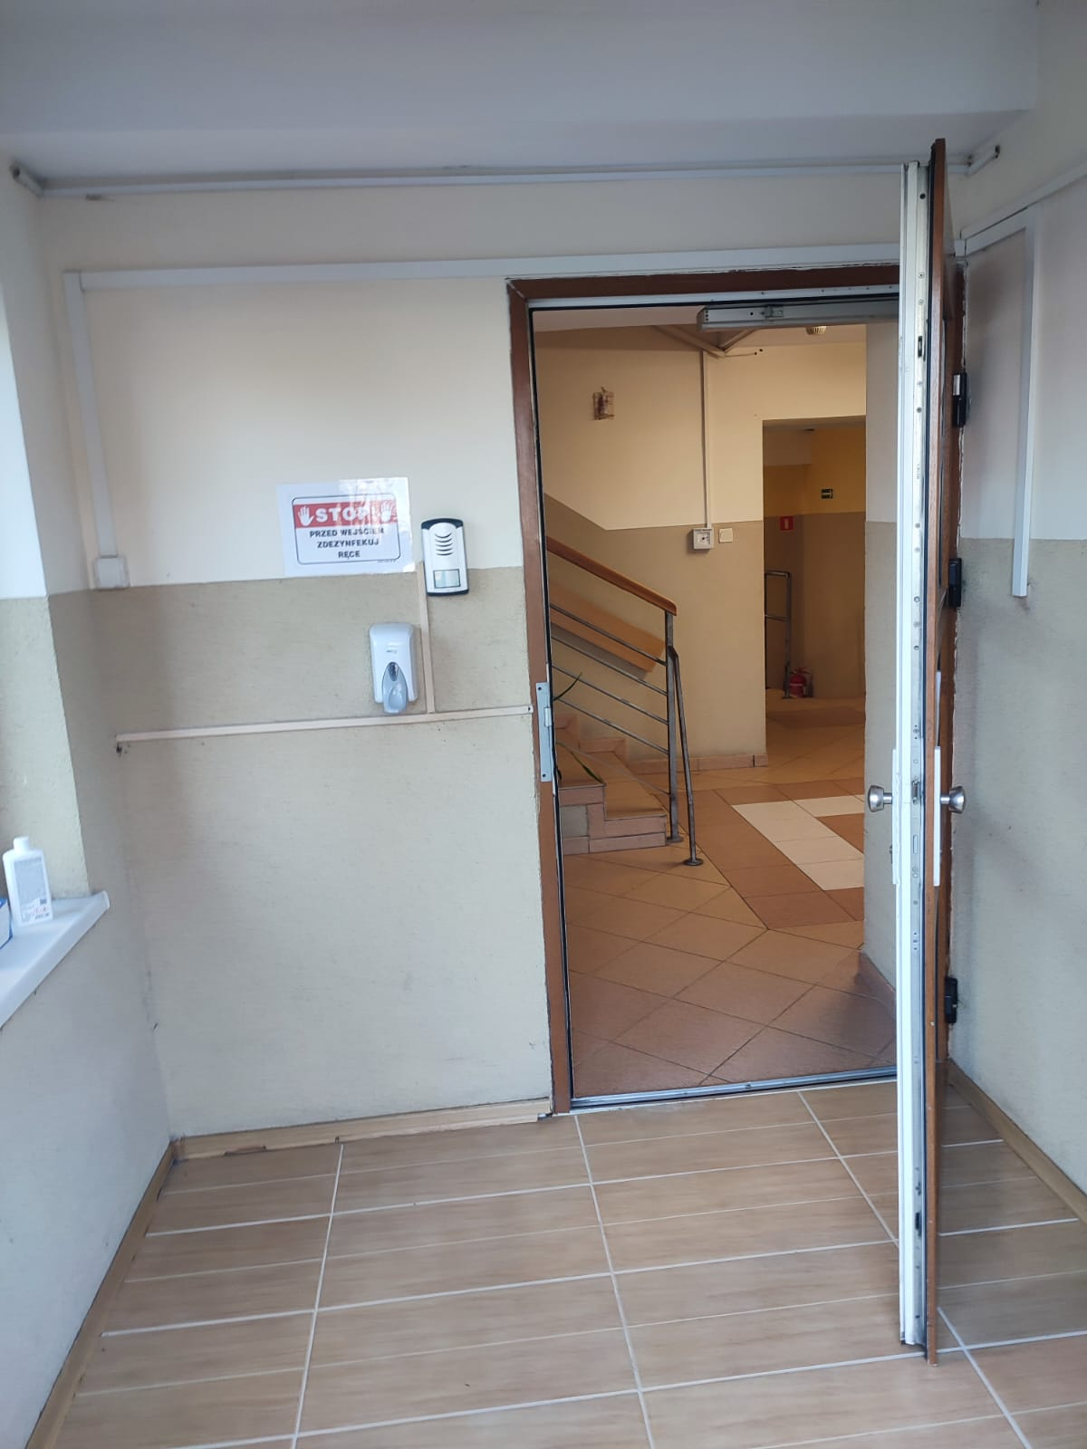
Po wejściu do budynku, przed drzwiami na ścianie znajduje się domofon.
Przyciśnij przycisk domofonu aby przywołać pracownika, który pomoże Ci załatwić sprawę.

Czym zajmuje się Dom Pomocy Społecznej w Liskowie ?
Dom zajmuje się opieką codzienną nad 40 osobami starszymi, zapewnia im:
1. miejsce zamieszkania w pokojach 1, 2, 3 – osobowych,
2. pomaga w zaspokojeniu codziennych potrzeb życiowych, sprzątanie, wyżywienie, pielęgnacje, opiekę higieniczną, sprawy urzędowe,
3. organizuje czas wolny,
5. organizuje rehabilitacje,
4. pomaga zaspokoić potrzeby religijne i kulturalne,

Swoje sprawy możesz załatwić:

1. Napisać pismo i wysłać je pocztą na adres:
Dom Pomocy Społecznej,
ul. Ks. Wacława Blizińskiego 96A,
62-850 Lisków
2. Zostawić pismo w sekretariacie.
Aby zostawić dokumenty należy nacisnąć przycisk domofonu w wejściu i wezwać pracownika.
3. Napisać wiadomość i wysłać ją na adres e-mail: sekretariat@dpsliskow.pl,
4. Zadzwonić na numer 62 76 34 818
5. Możesz skontaktować się również poprzez ePUAP /DPSwLiskowie/SkrytkaESP.

Dyrektorem Domu jest Pan Dariusz Paszyn,
podczas nieobecności Dyrektora zastępstwo pełni Kierownik Zespołu.

